Практическая работа №1.
Особенности географического положения Пермского края и его влияние
на социально-экономическое развитие территории

ВСПОМНИТЕ и ЗАПИШИТЕ в тетради определение экономико-географического положения, данное Н.Н. Баранским.

Задание 1. Соседи и границы Пермского края.
1.1. С помощью картосхемы (рис. 1) укажите регионы – субъекты РФ, имеющие общую административную границу с Пермским краем, и их административные центры (столицы)

Пермский край (г. Пермь)

Рис. 1.1. Схема соседского положения Пермского края

1.2. С помощью балльной оценки определите, с кем из соседей Пермский край имеет более тесное и выгодное для себя сотрудничество.
Таблица 1.1

Регион РФ –  сосед I-го порядка | Функция границы | Транспортные пути сообщения | Взаимная потребность в товарах | Миграционная привлекательность ПК для региона
1. РК
2. КО
3. УР
4. РБ
5. СО

1. Функция границы: а) контактная (+), если равнинная территория без значительных перепадов абсолютных высот, отсутствуют труднопроходимые участки (заболоченная местность), приграничные территории освоены человеком
Б) контактно-барьерная (+/—), если равнинная территория сочетается с горными участками, не все приграничные территории освоены человеком, но связь достаточная
В) барьерная (—), если рельефные условия и особенности ландшафтов не позволяют развивать взаимовыгодное сотрудничество
2. Транспортные пути. Знак «+» ставить столько раз, сколько есть прямых путей сообщения ПК с этим регионом. Для выполнения задания используйте карту на рис. 1.2. Пути сообщения выбирать из следующего списка:
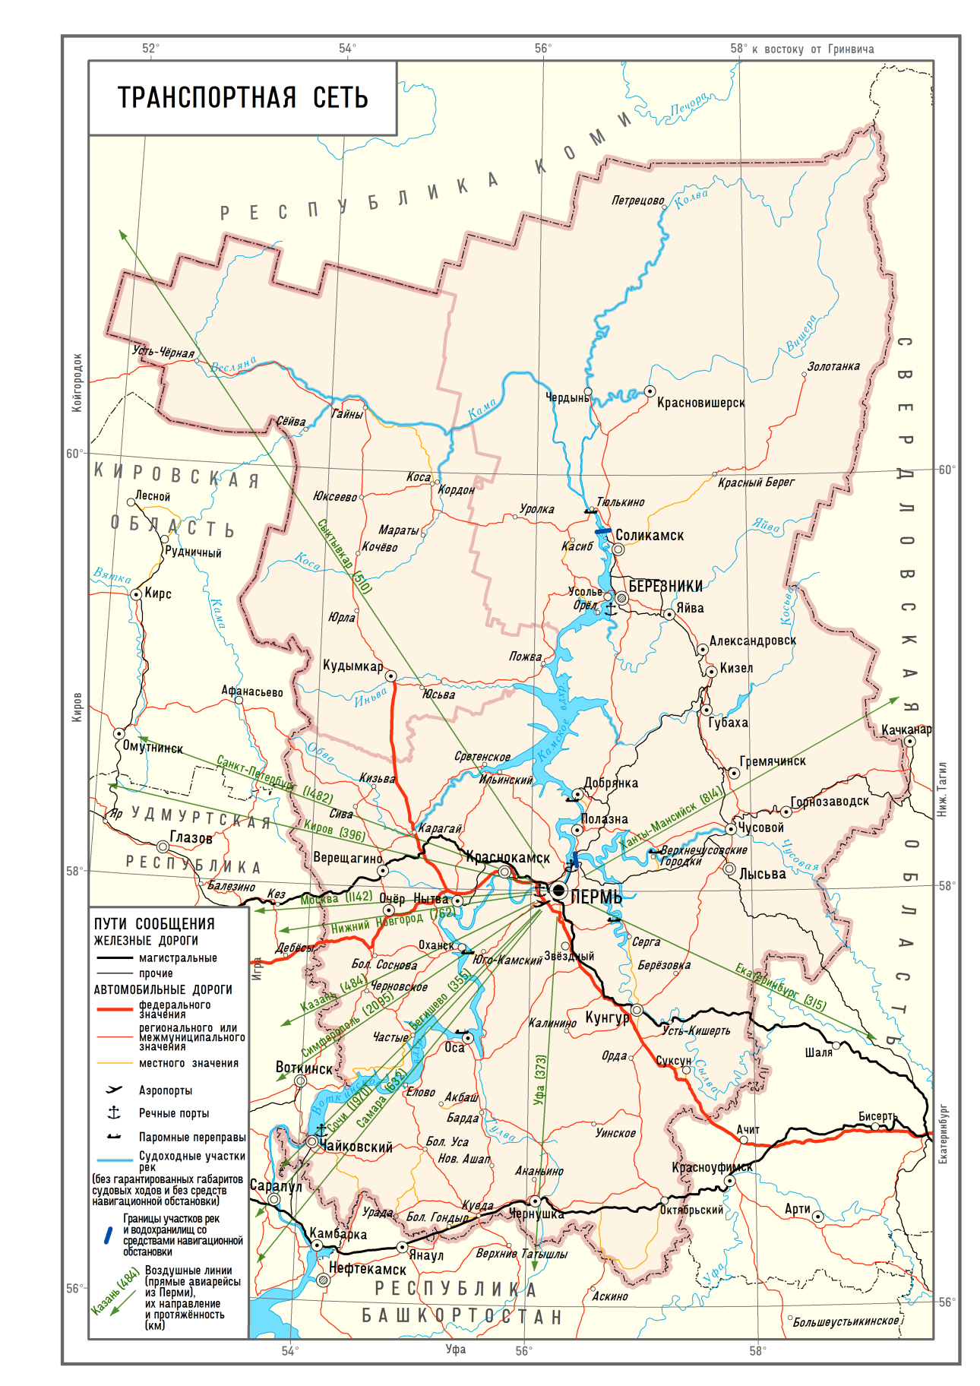
Судоходная река в Пермском крае – только Кама
Железные дороги: 1) северный ход Транссибирской магистрали (главное направление ст. Пермь-II); 2) Горнозаводская ж/д; 3) участок Горьковской ж/д на перегоне Казань – Екатеринбург (казанский радиус)
Федеральные автодороги: 1) Р242 (Е22, подход к международному коридору М7 «Волга») Казань – Ижевск – Пермь – Екатеринбург; 2) А153 (Р344) Нытва – Кудымкар с выходом к Р242, продолжающаяся как региональная автодорога Кудымкар – Гайны – Сыктывкар
Региональные автодороги: Коса – Соликамск; Кудымкар – Пожва – Березники; Пермь – Березники (через Добрянку); Р343 Кунгур – Чусовой – Соликамск; Пермь – Полазна – Чусовой – Нижний Тагил; 57К-0057 Киров – Афанасьево – Сива – Верещагино – Очер – Пермь; Пермь – Кукуштан (Юго-Камский) – Оса – Барда – Чайковский (-Барда – Чернушка – Уфа); Кунгур – Октябрьский.

3. Взаимная потребность в товарах. Вспомните экономическую специализацию регионов – соседей Пермского края. Оцените возможность использования их продукции на территории нашего региона. Знак «+» ставьте за каждую группу товаров по следующим категориям: «Промышленные товары», «Сельскохозяйственные товары». Укажите, что это могут быть за товары в табл. 1.1.

4. Миграционная привлекательность территории. Используя данные рис. 1.3 и 1.4, оцените миграционную привлекательность Пермского края для населения России. Знак «+» поставьте для тех регионов, с которыми у ПК положительное сальдо миграции. Знак «—«, с которыми отрицательный баланс.
Рис. 1.3. Количество жителей Пермского края, выезжающих на ПМЖ
в другие регионы России (2014 г.), чел., %

Рис. 1.4. Количество жителей других регионов России, въезжающих на ПМЖ
в Пермский край (2014 г.), чел., %

1.3. По количеству «+» и «—« определите, с каким из регионов у Пермского края наиболее тесное приграничное сотрудничество и выгодное географическое положение. Ответ обоснуйте, дав развернутую характеристику с каждым из соседей 1-го порядка.

Задание 2. Внутриконтинентальность Пермского края.
2.1. С помощью учебного атласа «Экономическая и социальная география России» (для 9 класса) определите прямое расстояние от г. Перми до следующих морских портов: а) Архангельск; 2) Астрахань; 3) Санкт-Петербург; 4) Мурманск; 5) Новороссийск; 6) Владивосток.
2.2. В тетради выполните схему расположения этих портов относительно Перми, соблюдая их реальное взаимное расположение на карте России и Евразии (по примеру рис. 1.5). Линии, соединяющие Пермь с указанными портами, начертите в соответствии с их реальным километражем на местности, т.е. если расстояние до Архангельска минимальное среди всех других, то и линия должна быть самой короткой.
774 км
414 км
540 км
792 км
Пермь
Нижний Новгород
Тюмень
Ханты-Мансийск
Казань

Рис. 1.5. Схема расположения г. Перми относительно некоторых городов России

2.3. Определите, до каких портов расстояние минимальное? Почему Пермский край не может использовать мощности Архангельского и Астраханского портов для вывоза своих товаров заграницу? Почему во внешнеторговых операциях в незначительной степени используются мощности Владивостокского и Новороссийского портов? Какой порт является основными воротами края во внешнеторговых операциях?

2.4. Используя материал первой лекции, а также собственные аналитические способности, заполните таблицу 1.2 «Последствия внутриконтинентального положения Пермского края».

Таблица 1.2

Негативные последствия внутриконтинентального положения Пермского края | Положительные последствия внутриконтинентального положения Пермского края
Указать более двух позиций | Указать более двух позиций

Для данной работы используйте следующие слова и словосочетания: «удаленность от», «прочные связи», «отсутствие», «возможности развития» и пр.

3. Транзитность положения Пермского края.
3.1. Напишите определение транзитно-географического положения.
3.2. В тетрадь перерисуйте выполненную ниже картосхему (рис. 1.6):
Российская Федерация
П

К
1
2
3
5
4

Рис. 1.3. Схема транзитных транспортных коридоров, проходящих через Пермский край
3.3. Используя материал первой лекции, транспортные карты из атласов Пермской области (М., 1999 или 2000) (стр. 19), а также «Экономическая и социальная география России», выберете из списка и подпишите в тетради под соответствующей цифрой название транспортных магистралей:
А) проходящих транзитом через Пермский край в западно-восточном направлении
1 –
2 –
3 –

Б) проходящих транзитом через Пермский край в северно-южном направлении
4 –
5 –

Транспортные магистрали:
Камская речная система – часть Единой речной глубоководной системы России; северный ход Транссибирской железнодорожной магистрали (Москва – Нижний Новгород – Пермь – Екатеринбург – Омск); федеральная автодорога Р242 Казань – Ижевск – Пермь – Екатеринбург (часть европейского маршрута Е22 Холихед (Великобритания) – Ишим (Тюменская область), западное крыло – подход к международному транспортному коридору М7 «Волга»); формирующийся транспортный коридор Пермь – Архангельск, представленный дорогой Нытва – Кудымкар – Сыктывкар с выходом на федеральную трассу Р242; система газопроводов «Уренгой – Центр – Европа».

3.4. Заполните таблицу 1.3:

Товары, которые получает Пермский край при потоках западно-восточного направления | Товары, которые получает Пермский край при потоках восточно-западного направления
Указать не меньше четырёх позиций | Указать не меньше четырёх позиций

4. Северность положения Пермского края.

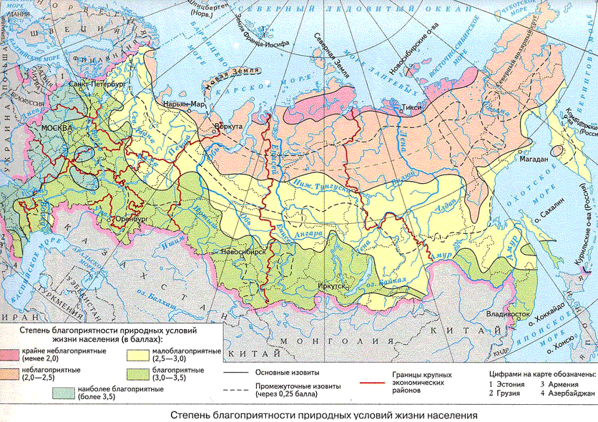

4.1. На карте рис. 1.6 обозначьте территорию Пермского края.
4.2. С помощью любой из карт атласа «Пермская область. География. История» (М., 2000) определите географические координаты города Перми.
4.3. Укажите, какие санитарно-гигиенические, социальные и экономические последствия может иметь расположение нашего региона так близко к Северному полярному кругу.

КРИТЕРИИ ОЦЕНИВАНИЯ

Вид контрольного мероприятия – письменная контрольная работа, выполняемая в аудитории. Максимальное количество баллов – 10. Минимальный порог – 5 баллов.

Один балл выставляется за посещение занятия и выполнение предложенных заданий в аудитории и 0 баллов – за отсутствие на занятии либо за присутствие, но не выполнение заданий в аудитории. Оставшиеся девять баллов можно набрать за выполненные задания. Они распределяются следующим образом: 1 балл за приведение определения экономико-географического положения по Н.Н. Баранскому + 2 балла за каждое правильно выполненное задание (всего 4 задания в практической работе).
Итого: 1 + 1 + 2*4 = 10 баллов.

Баллы за выполнение заданий:
2 балла – задание корректно (правильно) выполнено с допущением незначительных помарок и замечаний, приведены аргументированные выводы на поставленные вопросы
1 балл – задание в целом выполнено, но отсутствует какая-либо его часть (в т.ч. конечный вывод, не заполнена таблица, не выполнено задание по контурной карте и пр.), либо допущена грубая ошибка в одном из выводов или частей задания
0 баллов – за невыполненное задание или неправильно произведенные расчеты, некорректные результаты или выводы по всем заданиям

